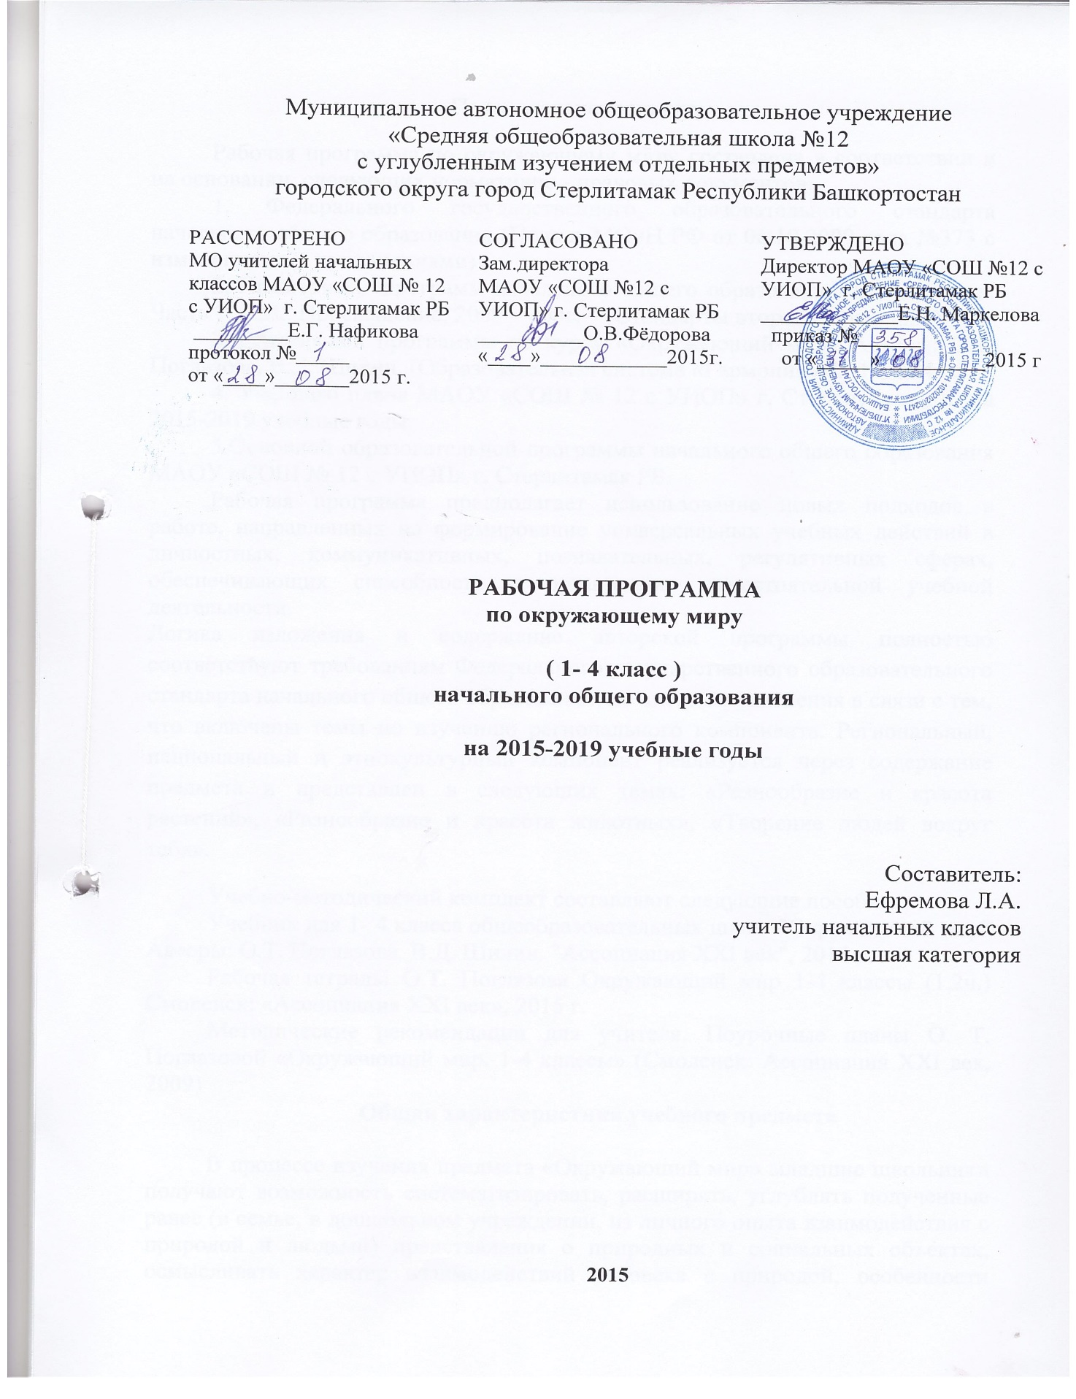

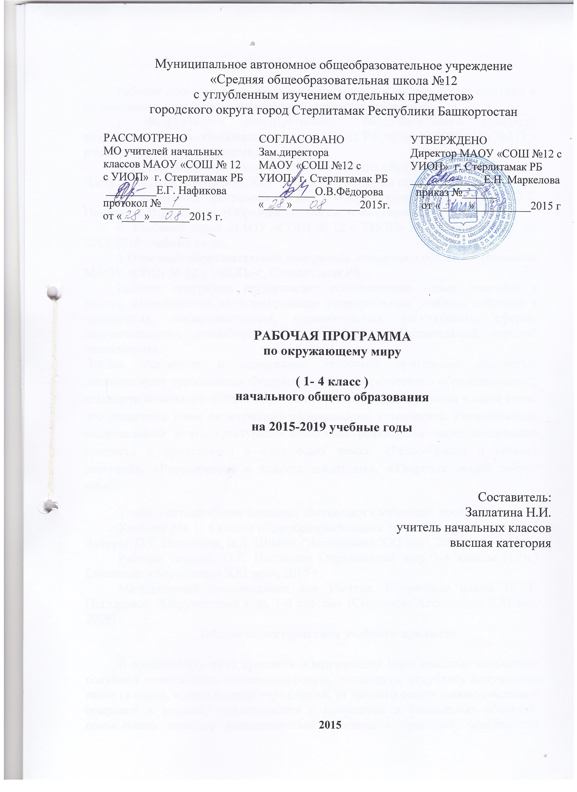

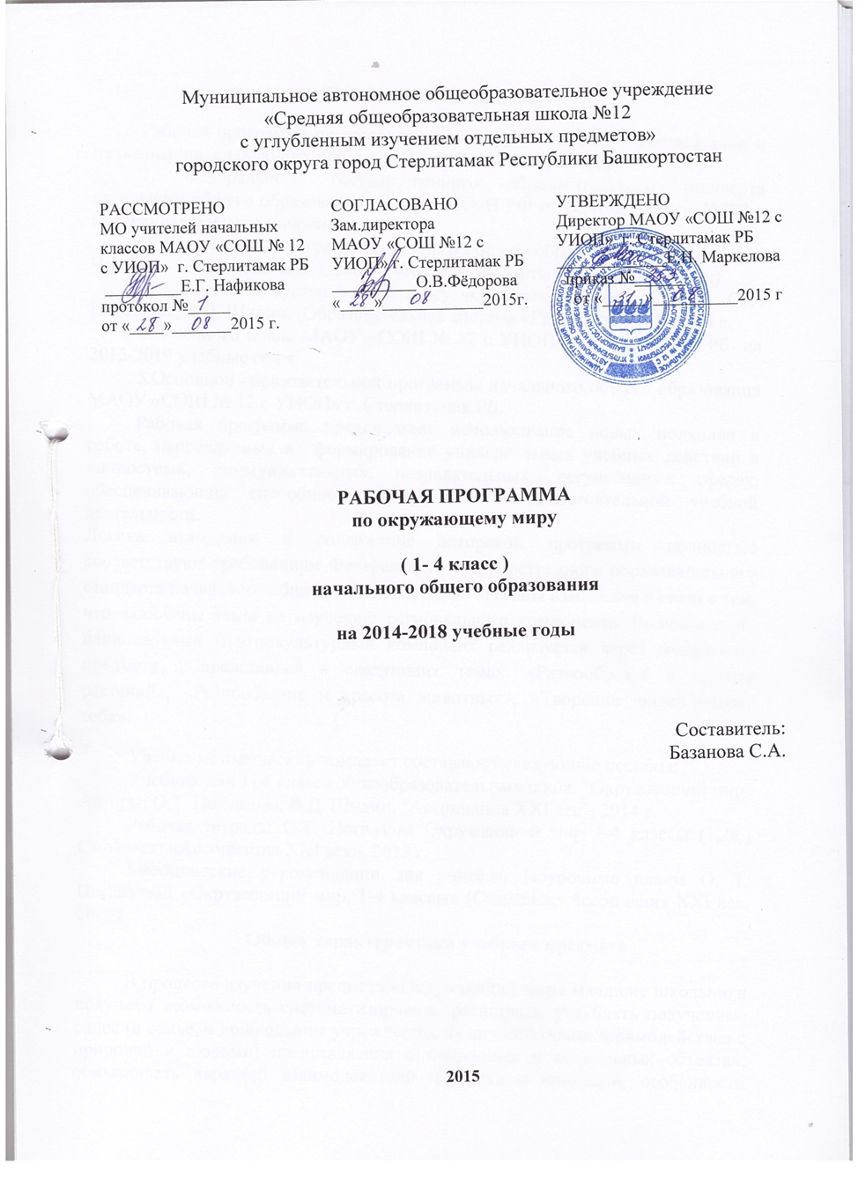

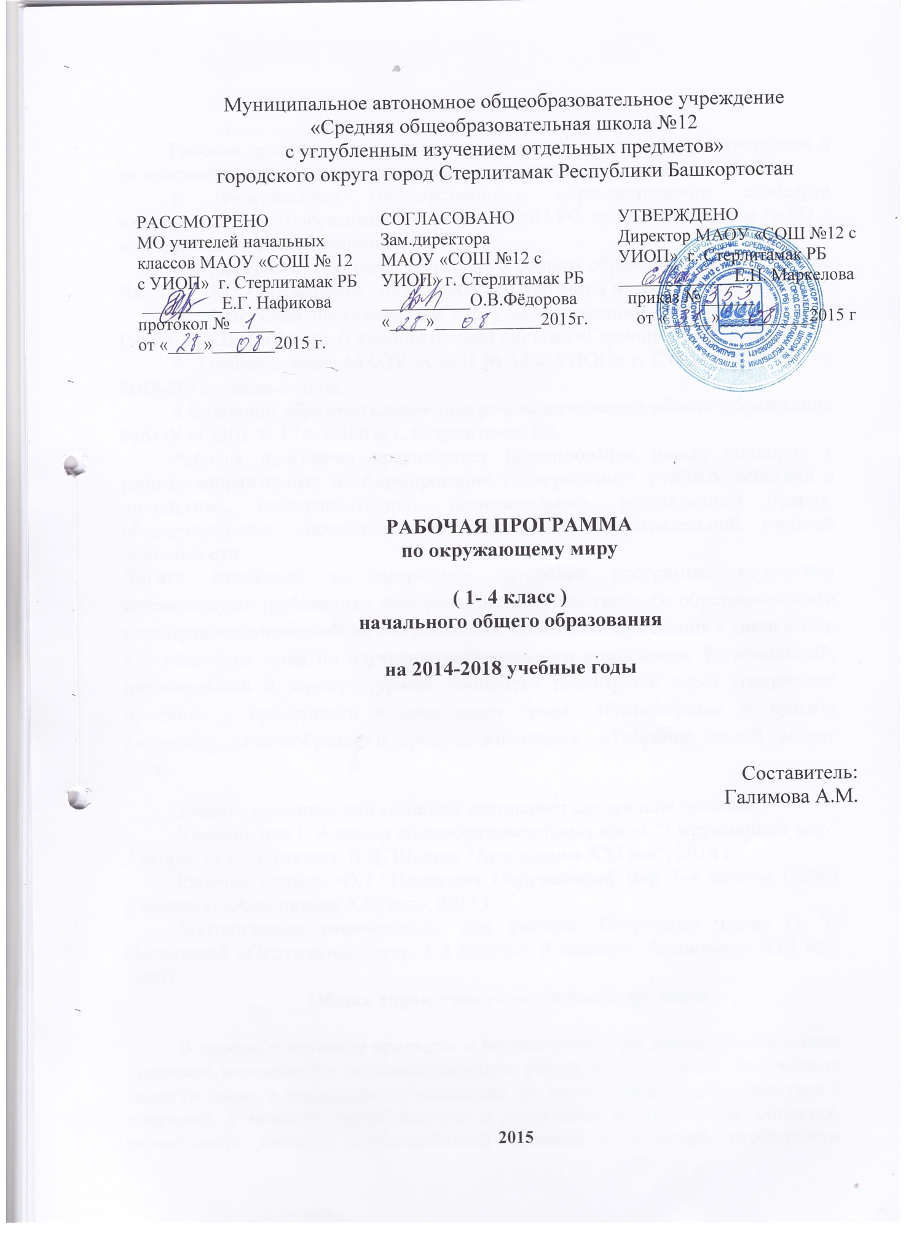

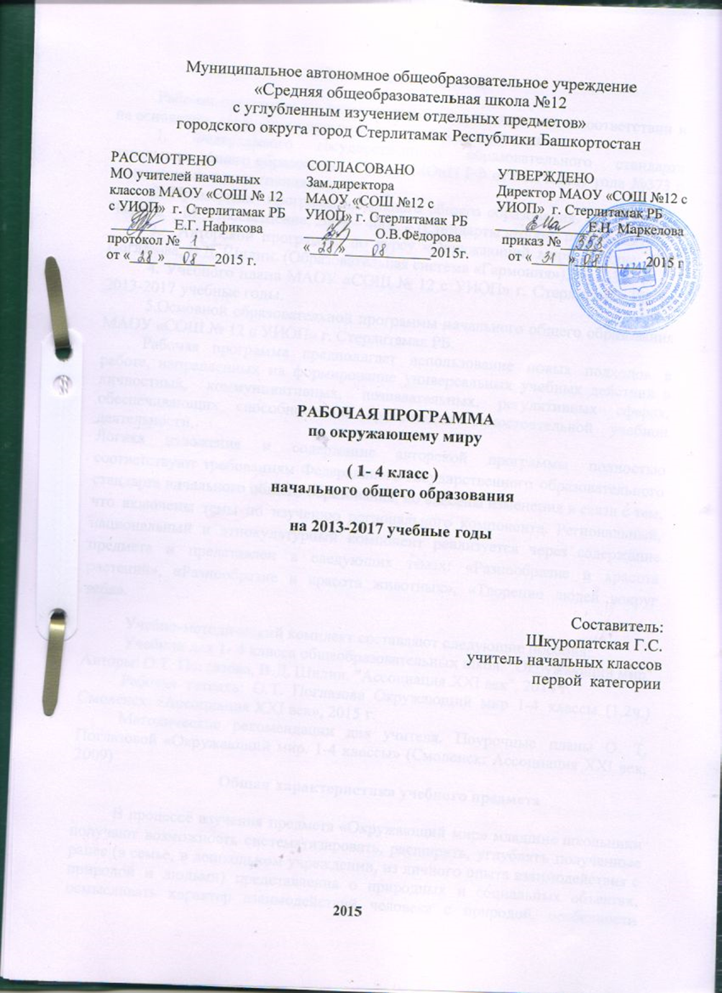

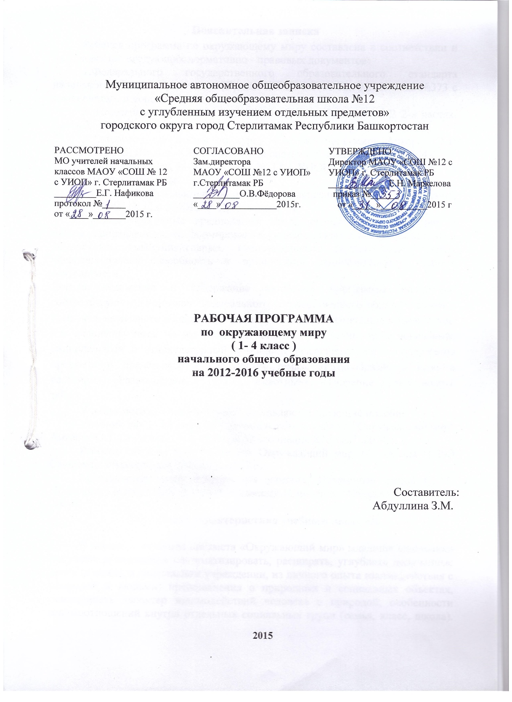

**Пояснительная записка**

Рабочая программа по окружающему миру составлена в соответствии и на основании следующих нормативно - правовых документов:

1. Федерального государственного образовательного стандарта начального общего образования (Приказ МОиН РФ от 06.10.2009 года №373)

2. Примерных программ начального общего образования. В 2-х частях. Часть 2. – М.: Просвещение, 2009 – 400с. – (Стандарты второго поколения)

3. Авторской программы по курсу «Окружающий мир» Автор: О.Т. Поглазова. – Смоленск: Ассоциация 21 век,2013.-304 с. (Образовательная система «Гармония»)

4 .Основная образовательная программа начального общего образования МАОУ «СОШ №12 с УИОП г. Стерлитамак РБ.

5. Учебного плана МАОУ «СОШ № 12 с УИОП» г.Стерлитамак РБ.

Рабочая программа предполагает использование новых подходов в работе, направленных на формирование универсальных учебных действий в личностных, коммуникативных, познавательных, регулятивных сферах, обеспечивающих способность к организации самостоятельной учебной деятельности.

Логика изложения и содержание авторской программы полностью соответствуют требованиям Федерального государственного образовательного стандарта начального общего образования, но внесены изменения в связи с тем, что включены темы по изучению регионального компонента.

Учебно-методический комплект составляют следующие пособия:

Учебник для 3 класса общеобразовательных школ. "Окружающий мир" Авторы: О.Т. Поглазова, В.Д. Шилин. "Ассоциация ХХI век", 2014 г.

Рабочая тетрадь: О.Т. Поглазова «Окружающий мир» 3 класс (1,2ч.) Смоленск: «Ассоциация XXI век», 2015 г.

Методические рекомендации для учителя. Поурочные планы О. Т.Поглазовой «Окружающий мир. 3 класс» (Смоленск:Ассоциация XXI век, 2009)

**Общая характеристика учебного предмета**

В процессе изучения предмета «Окружающий мир» младшие школьники получают возможность систематизировать, расширять, углублять полученные ранее (в семье, в дошкольном учреждении, из личного опыта взаимодействия с природой и людьми) представления о природных и социальных объектах, осмысливать характер взаимодействий человека с природой, особенности взаимоотношений внутри отдельных социальных групп (семья, класс, школа). Осваивая правила безопасного, экологически грамотного и нравственного поведения в природе и обществе, младшие школьники осознают важность здорового образа жизни, уважительного и внимательного отношения к окружающим людям.

Цель изучения предмета «Окружающий мир» – формирование у младших школьников целостной картины природного и социокультурного мира, экологической и культурологической грамотности, нравственно-этических и безопасных норм взаимодействия с природой и людьми; воспитание гармонично развитой, духовно-нравственной личности, любящей своё Отечество, осознающей свою принадлежность к нему, уважающей образ жизни, нравы и традиции народов, его населяющих; личности, стремящейся активно участвовать в природоохранной, здоровье сберегающей и творческой деятельности.

Основными задачами образовательного процесса при изучении окружающего мира являются:

- социализация ребёнка;

- развитиепознавательной активности и самостоятельности в получении знаний об окружающем мире, развитие личностных, регулятивных, познавательных, коммуникативных универсальных учебных действий;

- формирование информационной культуры (знание разных источников информации, умения отбирать нужную информацию, систематизировать её и представлять);

- воспитание любви к природе и своему Отечеству, бережного отношения ко всему живому на Земле, сознательного отношения к своему здоровью и здоровью других людей, уважения к прошлому своих предков и желания сохранять культурное и историческое наследие.

Предмет окружающий мир предоставляет широкие возможности для реализации межпредметных связей всех предметных линий начальной школы: русского языка, изобразительного искусства, технологии, литературного чтения

Формы организации учебного процесса: дидактические игры, уроки в музеях, в парке, уроки – путешествия. Учебно – познавательная деятельность учащихся на уроках может быть индивидуальной, в парах, в группе, фронтальной.

Реализация ФГОС при изучении окружающего мира обеспечивается системно-деятельностным подходом к организации познавательной деятельности учащихся.

В целом содержание, средства и формы организации познавательной деятельности ориентированы на обеспечение мотивационного и волевого, ориентировочного и содержательно – операционного, оценочного компонентов учения и создание условий для самопознания и самоанализа личности ученика.

**Описание учебного предмета в учебном плане**

Согласно учебному плану МАОУ «СОШ № 12 с УИОП» г.Стерлитамак РБ на 2014-2015 учебный год окружающий мир изучается в 3 классе по 2 часа в неделю, всего 66 часов в год.

Рабочая программа составлена с учетом возрастных и индивидуальных особенностей учащихся.

Оценивание учащихся осуществляется следующими способами:

-текущий контроль осуществляется через выполнение школьником продуктивных заданий в рабочих тетрадях;

-тематический контроль осуществляется через выполнение заданий в тетрадях для проверочных работ.

**Описание ценностных ориентиров содержания учебного предмета**

Мир многогранен, интересен и всё время изменяется – необходимо наблюдать и познавать его.

Наука, искусство, практика – равноценные способы познания человеком самого себя, природы и общества.

Природа жизненно необходима и ранима – нужно знать об этом и беречь её красоту и гармонию.

Природа планеты - общее достояние человечества, её сохранение - важнейшая задача всех народов Земли.

-Личность, уважающая ценности семьи и общества, любящая своё Отечество, хранящая традиции своих предков, готовая к сотрудничеству со сверстниками и взрослыми, адекватно ориентирующаяся в современном конфликтном, динамично меняющемся мире, свободно выбирающая собственную жизненную позицию и уважающая мнения других, – основа жизнеспособности, духовно-нравственной консолидации, развития и благополучия российского общества

• Органичное объединение разных областей знания на основе межпредметных связей.

• принятие навыков экологически грамотного, нравственного поведения в природе, в быту, в обществе, правил безопасного здорового образа жизни, овладение физической культурой, осознание ответственности за своё здоровье и здоровье окружающих.

Личностные результаты изучения предмета окружающий мир:

- положительное отношение к процессу обучения, к приобретению знаний и умений, стремление преодолевать возникающие затруднения;

- навыки безопасного, нравственного поведения в природе, в быту, в обществе;

- осознание себя как индивидуальности и одновременно как члена общества с ориентацией на проявление доброго отношения к людям, на помощь людям;

- принимать оценки одноклассников, учителя, родителей;

Метапредметными результатами изучения предмета окружающий мир являются следующие:

Регулятивные универсальные учебные действия

• способность организовывать свою деятельность - умение принимать, сохранять учебную задачу и следовать ей в познавательной деятельности; осознавать своё знание и незнание, умение и неумение, продвижение в овладении тем или иным знанием;

• способность осуществлять поиск информации из разных источников знаний и обобщать её; понимать информацию, представленную в разных формах, в том числе изобразительной, схематической, модельной; переводить информацию, принятую в изобразительной, схематической и модельной форме в словесную;

• способность осуществлять логические действия анализа, сравнения, обобщения, классификации, установления причинно-следственных связей, построения рассуждений и выводов;

• умение наблюдать и сопоставлять, выявлять взаимозависимости, отражать полученную при наблюдении информацию в виде рисунка, схемы, таблицы;

• умение вступать в учебное сотрудничество с учителем и одноклассниками, осуществлять совместную деятельность в малых и больших группах, осваивая различные способы взаимной помощи партнёрам по общению;

Познавательные универсальные учебные действия

- установление причинно-следственных связей;

- выбор оснований для сравнения объектов;

-овладение умением наблюдать и сопоставлять.

Коммуникативные универсальные учебные действия при изучении предмета окружающий мир:

-осознанно и произвольно строить речевое высказывание в устной форме;

-аргументированно отвечать на вопросы, обосновывать свою точку зрения;

- вступать в учебное сотрудничество с учителем, одноклассниками, осуществлять совместную деятельность в малых и больших группах;

- допускать возможность существования у людей различных точек зрения, проявлять доброжелательное отношение к партнерам.

Предметными результатами изучения курса предмета окружающий мир являются:

• усвоение первоначальных сведений и практико-ориентированных знаний о природе, человеке и обществе, о сущности и особенностях изучаемых объектов, процессов и явлений в природной и социальной среде в их органичном единстве и разнообразии;

• начнут осваивать научные методы познания окружающего мира: умения наблюдать и исследовать природные объекты и явления;

• научатся видеть и понимать некоторые причинно-следственные связи в окружающем мире, мире природы и культуры;

• умение пользоваться моделями для изучения строения природных объектов, для объяснения природных явлений.

Формы контроля уровня достижений и критерии оценки по окружающему миру

Характеристика цифровой отметки (оценки) при устном ответе:

"5" - выставляется, если учебный материал излагается полно, логично, отсутствуют ошибки или имеется один недочёт, ученик может привести примеры из дополнительной литературы.

"4" - ответ полный, но имеются незначительные нарушения логики изложения материала.

"3" - ответ раскрыт не полно, осуществляется по наводящим вопросам, имеются отдельные нарушения в логике изложения материала.

"2" - ответ не раскрывает обсуждаемый вопрос, отсутствует полнота и логика изложения учебного материала.

Ошибки и недочёты, влияющие на снижение оценки:

Ошибки:

неправильное определение понятий, замена существенной характеристики понятия несущественной;

нарушение последовательности в описании объектов (явлений), если она является существенной;

неправильное раскрытие причины, закономерности, условия протекания того или иного явления, процесса;

неумение сравнивать объекты, производить их классификацию на группы по существенным признакам;

незнание фактического материала, неумение самостоятельно привести примеры, подтверждающие высказанное суждение;

неумение ориентироваться по карте, правильно показывать изучаемые объекты.

Недочёты:

преобладание при описании объекта несущественных признаков;

неточности в определении назначения прибора, его использование;

неточности при нахождении объектов на карте.

**Содержание учебного предмета**

3класс -66 часов

Разнообразие изменений в окружающем мире (8 ч)

Изменения, происходящие в природе, в жизни человека, в обществе. Изменения, обусловленные деятельностью людей (окультуривание растений, одомашнивание животных, изменения быта и культуры и др.).

Наблюдения – источник знаний о природе и способ её изучения. Дневник наблюдений за природой. Погодные явления (облачность, осадки, радуга, ветер) и наблюдения за ними. Чрезвычайные погодные явления (грозы, ураганы, смерчи). Температура. Термометр. Измерение температуры и наблюдения за изменениями температуры воздуха. Прогноз погоды и его важность для жизнедеятельности человека. Профессия метеоролог. Современная метеослужба.

Смена дня и ночи, смена времен года как пример периодически повторяющихся природных явлений. Изменение положения Солнца на небе и длительности светового дня в течение года. Особые дни года: 21 марта, 22 июня, 23 сентября, 22 декабря.

Значение природы в жизни наших предков. Наблюдения за природными явлениями и их отражение в народных приметах, поговорках. Отличие годового календаря земледельца, составленного нашими предками, от современного календаря.

В данный раздел программы внесены часы по региональному компоненту.

Наблюдения, опыты, практические работы: наблюдение

за изменением высоты Солнца над горизонтом в разное время года; ведение дневника наблюдений природных явлений в течение учебного года; проверка на опыте относительности ощущения человеком тепла и холода; изготовление из бумаги модели термометра; измерение температуры воздуха, воды.

Сезонные изменения в природе. Осень. (4 ч)

Изменения в неживой природе от лета к осени. 23 сентября – день осеннего равноденствия. Осенние изменения в жизни растений и животных. Явления поздней осени в природе. Осенние заботы человека. Образ осени в искусстве. Осень в жизни наших предков: повседневные заботы, обряды, обычаи.

В данный раздел программы внесены часы по региональному компоненту.

Наблюдения, практические и творческие работы: изготовление сравнительной аппликации «Лето и осень»; осенние работы на пришкольном участке; ролевая игра «Осенняя ярмарка».

Экскурсия в лес (в парк, к водоёму).

Тела и вещества, их свойства (14 ч. +1)

Тела и вещества. Отличительные признаки тел. Свойства веществ. Мельчайшие частицы вещества. Твердое, жидкое, газообразное состояния вещества.

Увеличительные приборы: лупа, микроскоп. Клеточное строение живых организмов. Бактерии. Защита организма от болезнетворных бактерий.

Наблюдения, практические и творческие работы: рассматривание под лупой мелких деталей предметов; изготовление из пластилина тел различной формы; исследование свойств веществ (твердость, рыхлость, сыпучесть, пластичность и др.).

Значение воздуха для живого. Состав чистого воздуха. Физические свойства воздуха. Движение воздуха. Источники загрязнения воздуха. Меры по сохранению его чистоты. Использование воздуха нашими предками.

Значение воды для живого. Солёная и пресная вода в природе. Физические свойства воды. Вода – растворитель. Три состояния воды. Процессы перехода воды из одного состояния в другое. Образование тумана, росы. Круговорот воды в природе. Источники загрязнения воды, меры по сохранению её чистоты. Очистка воды в природе, в быту, в городе.

Необходимость бережного использования воды.

Почва и её значение для живого. Образование почвы. Состав почвы и её плодородие. Обитатели почвы. Взаимосвязь растений и почвенных животных. Разрушение почвы водой, ветрами, в результате деятельности человека. Старинный и современный опыт возделывания и сохранения плодородия почвы. Меры по охране почвы от разрушения и загрязнения.

Правила гигиены при работе с почвой.

В данный раздел программы внесены часы по региональному компоненту.

Наблюдения, опыты, практические работы: исследование свойств воздуха, воды, состава почвы; очистка загрязнённой воды с помощью простейшего фильтра; моделирование круговорота воды в природе; изготовление аппликации «Обитатели почвы».

Экскурсия на поле, к водоёму (к водонапорной башне, к колодцу).

Сезонные изменения в природе. Зима (5 ч +1)

Признаки зимы. 22 декабря – день зимнего солнцестояния.

Особенности погоды зимних месяцев. Образование снежинок. Снегопад, снеговой покров, ледостав. Свойства снега и льда. Значение снегового покрова и ледостава для обитателей почвы и водоёмов. Зимние явления: изморозь, гололёд, метель, оттепель. Опасность снежных заносов, гололедицы, оттепели для растений, животных, человека.

Изменения в жизни растений с приходом зимы. Зимний период в жизни травянистых растений, кустарников, кустарничков, деревьев. Забота человека о сохранности растений зимой.

Домашние и дикие животные зимой. Приспособляемость животных разных групп к зимнему периоду. Линька, спячка животных. Взаимосвязь растений и животных зимой. Помощь человека диким животным в зимнее время.

Зима в жизни наших предков: повседневные заботы, праздники, обычаи.

Наблюдения, практические и творческие работы: наблюдение растений и животных в зимнее время; исследование снегового покрова, коры и спила деревьев; исследование свойств снега и льда; изготовление и развешивание простейших кормушек для птиц; сбор и изготовление коллекции семян деревьев.

В данный раздел программы внесены часы по региональному компоненту.

Экскурсия в лес (в парк, на пришкольный участок).

Организм человека и его здоровье (14ч)

Науки, изучающие организм человека и условия сохранения его здоровья. Общее знакомство с организмом человека (внешние и внутренние органы, системы органов). Рождение и развитие человека.

Основные части скелета и их назначение. Свойства костей скелета и функции суставов. Предупреждение искривления позвоночника. Выработка правильной осанки. Первая помощь при переломах. Мышцы и их назначение. Важность тренировки мышц. Первая помощь при растяжении связок.

Кровь и её роль в организме. Органы кровообращения: сердце, кровеносные сосуды. Пульс и его измерение. Необходимость тренировки и бережного отношения к сердцу. Первая помощь при кровотечениях.

Органы дыхания. Дыхательные движения и газообмен в легких. Инфекционные и простудные заболевания органов дыхания; их предупреждение. Вредное влияние курения и употребления спиртных напитков на органы кровообращения и дыхания. Вред табачного дыма и ядовитых газов. Важность пребывания на свежем воздухе. Отношение к курению наших предков.

Питание и состав пищи. Витамины и их необходимость для организма. Традиционная пища наших предков и изменение её состава с течением времени. Органы пищеварения. Зубы, их роль в пищеварении. Уход за зубами. Источники пищевых отравлений. Предупреждение заболеваний органов пищеварения. Органы вы деления. Функции почек и кожи. Гигиена

кожи. Первая помощь при обморожениях и ожогах. Закаливание организма.

Органы зрения, слуха, вкуса, обоняния, осязания. Гигиена органов чувств; предупреждение их заболеваний.

Нервная система и её назначение. Роль головного и спинного мозга. Значение выполнения режима дня для здоровья. Роль природы в сохранении и укреплении нервной системы.

Как лечились наши предки. Современные методы лечения.

В данный раздел программы внесены часы по региональному компоненту.

Наблюдения, опыты, практические и творческие работы:

рассматривание модели скелета; выработка правильной осанки; наблюдение за работой мышц; измерение пульса в покое и после нагрузки; рассматривание кожи под лупой.

Развитие растений и животных (9 ч +1)

Размножение разных групп животных. Стадии развития птиц, насекомых, рыб, земноводных. Важность знаний о стадиях развития животных.

Многообразие растений (водоросли, мхи, папоротники, хвойные, цветковые). Условия, необходимые для развития растений. Теплолюбивые и холодостойкие, светолюбивые и теневыносливые, влаголюбивые и засухоустойчивые растения.

Растение – живой организм. Органы цветкового растения. Значение корневой системы, листьев, стебля, цветка для растения. Разнообразие плодов и семян. Распространение семян. Жизненный цикл однолетнего цветкового растения от семени до семени. Способы вегетативного размножения растений (листом, черенком, клубнем, луковицей, корневой порослью).

Наблюдения, практические и творческие работы: проращивание семян и наблюдение за развитием растения; изготовление аппликаций «От семени до семени» и «Стадии развития животного» (по выбору).

В данный раздел программы внесены часы по региональному компоненту.

Экскурсия в зоологический музей, ботанический сад.

Природные явления в марте, апреле, мае. 21 марта – день весеннего равноденствия. Изменения в жизни растений и животных в весенний период. Сокодвижение, развёртывание листьев, цветение растений. Особенности ухода за комнатными растениями весной. Появление потомства у диких и домашних животных. Прилет и гнездование птиц, высиживание птенцов. Весенние заботы животноводов, полеводов, садоводов, огородников. Опасность весенних заморозков для растений. Витаминная зелень и здоровье. Весенние природоохранные мероприятия. Весна в жизни наших предков: повседневные заботы, обычаи и праздники.

Изменения в неживой и живой природе с приходом лета.

Заботы жителей сельской и городской местности в летний период. Правила безопасного поведения на солнце, на воде, в лесу, в городе во время летних каникул.

В данный раздел программы внесены часы по региональному компоненту. Наблюдения, практические и творческие работы: уход за комнатными растениями и растениями пришкольного участка; подготовка материалов к празднику прилета птиц, изготовление аппликации «Здравствуй, весна».

Экскурсия на пришкольный участок (в парк, в лес).

Изменение быта и культуры наших предков (11 ч)

Наука история. Важность исторических знаний для людей.

Исторические источники. Значение археологических раскопок. Родной язык и народный фольклор как источники знаний о быте и культуре народа.

Старинный уклад жизни наших предков. Природа в их жизни и верованиях. Собирательство, охота, рыболовство, бортничество. Начало земледелия и животноводства.

Жизнь на селе в старину. Жилища наших предков. Устройство старинной избы. Домашняя утварь. Занятия сельских жителей.

Возникновение городов на Руси. Старинный город-крепость. Знаменитые старинные города. Исторические центры современных городов – архитектурные памятники России. Занятия горожан в старину. Гончарное, кузнечное, стеклодувное, художественная роспись и другие ремесла наших предков. Значение дерева в жизни наших предков. Деревянное зодчество. Знаменитые памятники деревянного зодчества.

Жилища, народные промыслы и ремёсла коренных жителей родного края. Памятники старины, сохранившиеся в родном крае.

Развитие торговли на Руси. Занятия купцов. Товарообмен. Появление денег. Старинные и современные деньги. Семейный бюджет. Одежда сельских и городских жителей в старину. Элементы старинной одежды и их назначение. Одежда людей разных сословий. Старинная и современная мода. Национальные одежды жителей родного края.

Обучение детей грамоте, ремеслу, крестьянскому делу в старину. Церковно-приходская школа. Старинные школьные форма, принадлежности, учебники. Появление школ, гимназий, лицеев, университетов. Отличие современной школы от старин ной. Учреждения образования в родном крае.

Важность охраны исторических памятников, памятников культуры и быта.

В данный раздел программы внесены часы по региональному компоненту. Наблюдения, практические и творческие работы: составление аппликаций «Прошлое и настоящее» (по выбору); рассматривание изделий мастеров родного края; ролевые игры «Встречают по одёжке», «В семье крестьянина (ремесленника)».

Экскурсии в музей (краеведческий, исторический, народного творчества, по родному городу, посёлку).

**Календарно-тематическое планирование 1 класс**

|  |  |  |  |  |  |
| --- | --- | --- | --- | --- | --- |
| **№**  **п/п** | **Дата** | | **Тема урока** | **Универсальные учебные действия** | **Примечание** |
| план | факт |
|  |  |  | **Твои первые уроки (14 часов)** | **Личностные:**  - устойчивый учебно-познавательный интерес к урокам окружающего мира;  - чувство гордости за свою Родину, народ, историю;  -положительное отношение к школе и принятие образа «хорошего ученика», установка на здоровый образ жизни;  -формирование основ российской гражданской идентичности;  - проявление интереса к обучению;  - осознание важности социальной роли обучающегося;  **Регулятивные:**  -способность ориентироваться в пространстве и во времени.  - умение адекватно оценивать собственное поведение и поведение окружающих;  **Познавательные:**  **1.Общеучебные:**  -использование модели для сравнения предметов (цвет, форма, величина);  - выявление и формулирование  познавательной цели с помощью учителя;  - постановка и формулирование проблемы с помощью учителя.  **2. Логические:**  - уметь анализировать рисунок, описывать, что на нем изображено;  **Коммуникативные:**  - умение работать в парах и индивидуально. |  |
| 1. |  |  | День знаний. Мир велик и прекрасен. |
| 2. |  |  | Моя школа. Город, в котором мы живем. |
| 3. |  |  | Школьные принадлежности |
| 4. |  |  | Правила поведения в школе. |
| 5. |  |  | Мы теперь не просто дети. |
| 6. |  |  | Мы теперь ученики. Безопасный путь. Опасности на улицах и дорогах. |
| 7. |  |  | Условные знаки**.** Экскурсия по школе и пришкольному участку. |
| 8. |  |  | Азбука культурного поведения. Дидактическая игра «Я –культурный человек». |
| 9. |  |  | Уроки общения. |
| 10. |  |  | Классный коллектив. Твои одноклассники. |
| 11. |  |  | Уроки вежливости. |
| 12. |  |  | Уроки здоровья. |
| 13. |  |  | Здоровое питание. |
| 14. |  |  | Режим дня школьника. |
|  |  |  | **Окружающий мир и его изучение (8часов)** |
| 15. |  |  | Признаки предметов. |
| 16. |  |  | Сходства и различия предметов. Объединение предметов в группы. |
| 17. |  |  | Органы чувств - наши помощники в познании мира. Практическая работа по сбору информации о предметах с помощью органов чувств |
| 18. |  |  | Что нас окружает. Природные и рукотворные объекты. |
| 19. |  |  | Способы изучения окружающего мира. | **Личностные:**  - устойчивый учебно-познавательный интерес;  - проявлять любознательность, интерес к окружающему миру, через наблюдения за живой и неживой природой.  **Регулятивные:**  - проявлять познавательную инициативу в сотрудничестве с учителем.  **Познавательные:**  **1.Общеучебные:**  - осуществлять поиск необходимой информации для выполнения учебных заданий;  **2. Логические:**  - составлять описание предметов, называя как можно больше его отличительных признаков и свойств.  **Коммуникативные:**  - формирование собственного мнения и позиции человека к познанию мира. |
| 20. |  |  | Живая и неживая природа. |
| 21. |  |  | Свойства живых существ. |
| 22. |  |  | Повторение по теме «Окружающий мир и его изучение» |
|  |  |  | **Разнообразие и красота растений (15часов)** |
| 23. |  |  | Экскурсия в парк.  Осень в родном городе. |
| 24. |  |  | Многообразие растений. Условия их жизни. |
| 25. |  |  | Строение растений. | **Личностные:** установление учащимися связи между целью учебной деятельности и её мотивом.  **Познавательные:**  - установление причинно-следственных связей;  - выбор оснований для сравнения объектов;  -овладеть умением наблюдать и сопоставлять.  **Регулятивные:**  - овладение способностью принимать и сохранять цели и задачи учебной деятельности;  - формирование навыков самоконтроля;  **Коммуникативные:**  - готовность слушать собеседника и вести диалог;  - умение излагать свою точку зрения. |
| 26. |  |  | Какие бывают растения (деревья, кустарники, травы) Деревья их строение. |
| 27. |  |  | Кустарники и травы. Их отличие от деревьев. |
| 28. |  |  | Лиственные деревья. Разнообразие их листьев (простые и сложные) |
| 29. |  |  | Хвойные деревья и их разнообразие. |
| 30. |  |  | Ягодные растения. Лекарственные растения Башкирии. |
| 31. |  |  | Удивительные растения. |
| 32. |  |  | Повторение по теме «Разнообразие растений» |
| 33. |  |  | Культурные растения. |
| 34. |  |  | Разнообразные растения сада и огорода. | **Личностные:**  установление учащимися связи между целью учебной деятельности и её мотивом.  **Познавательные:**  - установление причинно-следственных связей;  - выбор оснований для сравнения объектов;  -овладеть умением наблюдать и сопоставлять.  **Регулятивные:**  - овладение способностью принимать и сохранять цели и задачи учебной деятельности;  - формирование навыков самоконтроля;  **Коммуникативные:**  - готовность слушать собеседника и вести диалог;  - умение излагать свою точку зрения. |
| 35. |  |  | Растения поля. Зерновые культуры Башкирии. |
| 36. |  |  | Декоративные растения. Комнатные растения.  Практическая работа. Уход за комнатными растениями. |
| 37. |  |  | Что мы узнали о растениях. |
|  |  |  | **Грибы их разнообразие**  **(3 часа)** |
| 38. |  |  | Грибы, их многообразие. |
| 39. |  |  | Съедобные и ядовитые грибы. |
| 40. |  |  | Удивительные грибы. Разнообразие грибов Башкирии. |
|  |  |  | **Разнообразие и красота животных (18 часов)** | **Личностные:**  - осознание роли класса грибов в природе;  - учебно-познавательный интерес к новому учебному материалу при изучении свойств грибов.  **Познавательные:**  **1.Общеучебные:**  - определять вид грибов по их признакам;  - извлекать информацию из рисунка-схемы;  **2.Логические:**  - высказывать предположения и аргументировать их;  - сравнивать, классифицировать предметы;  - находить отличительные признаки;  **Коммуникативные:**  - работать, распределять работу в паре;  - учитывать разные мнения и интересы. |
| 41. |  |  | Разнообразие животных ,среда обитания, строение. |
| 42. |  |  | Млекопитающие и их существенные признаки. Многообразие млекопитающих. |
| 43. |  |  | Птицы и их существенные признаки. Строение тела птиц. |
| 44. |  |  | Размножение птиц. Забота о потомстве. Птицы Башкирии. |
| 45. |  |  | Удивительные птицы. Редкие птицы Башкирии. |
| 46. |  |  | Насекомые и их существенные признаки. Строение тела. | **Личностные:**  -осознавать своё знание и незнание, умение и неумение, продвижение в овладении тем или иным знанием;  - планировать учебную деятельность;  -осуществлять контроль и оценку её результатов;  **Регулятивные:**  - овладение начальными формами познавательной и личностной рефлексии;  - умение адекватно оценивать собственное поведение и поведение окружающих;  **Познавательные:**  - овладение логическими действиями установления аналогий и причинно-следственных связей;  - овладение базовыми предметными понятиями;  **Коммуникативные:**  - практическое овладение навыками устного моноло-гического и диалогического высказывания;  - умение вступать в учебное сотрудничество с учителем и одноклассниками, осуществлять совместную деятельность в малых и больших группах, осваивая различные способы взаимной помощи партнёрам по общению. |
| 47. |  |  | Общественные насекомые.  Бортничество в Башкирии. |
| 48. |  |  | Разнообразие насекомых. Насекомые лугов Башкирии. |
| 49. |  |  | Жуки и бабочки. |
| 50. |  |  | Рыбы и их существенные признаки. Строение тела. Какие рыбы водятся в реке Белой? |
| 51. |  |  | Разнообразие рыб. Аквариумные рыбы. |
| 52. |  |  | Земноводные. Их разнообразие и строение тела. |
| 53. |  |  | Пресмыкающиеся и их разнообразие. Строение тела и способы передвижения. |
| 54. |  |  | Древние пресмыкающиеся. |
| 55. |  |  | Домашние животные и их значение в жизни человека. |
| 56. |  |  | Домашние питомцы. |
| 57. |  |  | Каких животных выращивают в Башкирии и их польза для человека. |
| 58. |  |  | Красная книга растений и животных. Красная книга Башкирии. |
|  |  |  | **Творения людей вокруг тебя (8 часов)** |
| 59. |  |  | Что делают из древесины. Как можно сохранить деревья. |
| 60. |  |  | Народное творчество. Народные промыслы в Башкортостане. |
| 61. |  |  | Национальные традиции в изделиях разных народов. |
| 62. |  |  | Мир увлечений людей. Коллекционирование. |
| 63. |  |  | Среда обитания - наш общий дом. |
| 64. |  |  | Родной город, его памятные места. Памятники культуры. Бережное отношение к ним |
| 65. |  |  | Национальные узоры в одежде и предметах быта народов России и Башкортостана. |
| 66. |  |  | Что мы узнали об окружающем мире, чему научились в первом классе |

**Календарно-тематическое планирование 2 класс**

|  |  |  |  |  |  |  |  |
| --- | --- | --- | --- | --- | --- | --- | --- |
| **№ п/п** | **Дата** | | | | **Тема** | **Универсальные учебные действия** | **Примечание** |
| **план** | | **факт** | |
| **Человек и природа (10 ч)** | | | | | | | |
| 1 |  |  | | | Что нас окружает. | **Познавательные**  Знакомиться со школьными помещениями, запомнить их расположение.  **Коммуникативные**  Учиться задавать вопросы и отвечать на них. Работать в паре (обсуждать варианты ответов, распределять работу).  **Регулятивные**  Учиться анализировать рисунки, рассказывать, что на них изображено.  **Личностные**  Рассматривать иллюстрации, извлекая нужную информацию (по заданию учителя) |  |
| 2 |  |  | | | Тела окружающего мира |  |
| 3 |  |  | | | Человек-часть живой природы. |  |
| 4 |  |  | | | Человек - разумное существо |  |
| 5 |  |  | | | Профессии людей. Экскурсия на почту |  |
| 6 |  |  | | | Здоровье человека. Значение природы для здоровья |  |
| 7 |  |  | | | Органы чувств и сохранение их здоровья |  |
| 8 |  |  | | | Чистота-залог здоровья. |  |
| 9 |  |  | | | Зелёная аптека. |  |
| 10 |  |  | | | Азбука безопасности. Правила безопасного поведения | **Познавательные**  Учиться действовать согласно составленному плану, а также по инструкциям учителя или данным в учебнике, в рабочей тетради.  Извлекать (по заданию учителя) нужную информацию из учебника, иллюстраций и дополнительных источников знаний: словарей, энциклопедий, справочников.  Учиться находить информацию, данную в нестандартном или неявном виде. Учиться обобщать полученную информацию  **Личностные**  Наблюдать общение и взаимоотношения людей разного  возраста. Различать и оценивать формы поведения, допустимые и недопустимые в общественных местах  Выбирать оптимальные формы поведения во взаимоотношениях с одноклассниками, друзьями, взрослыми.  **Коммуникативные**  Рассказывать о семье (членах семьи, труде, занятиях, традициях), о своих друзьях. Объяснять значение семьи, дружбы в жизни человека. Приводить примеры заботы школьников о младших членах семьи, престарелых, больных, поступков истинных друзей.  **Регулятивные**  Оценивать физическую и  духовную красоту человека. Учиться культуре проявления эмоций.  Оценивать красивые и некрасивые поступки. Читать простые схемы, извлекать заложенную в них информацию. |  |
| 11 |  |  | | | **Человек и общество (8ч.)**  Человек - член общества. |  |
| 12 |  |  | | | Разнообразие профессий людей |  |
| 13 |  |  | | | Как мы общаемся. Правила этикета |  |
| 14 |  |  | | | Физическая и духовная красота человека |  |
| 15 |  |  | | | Друзья, их значение в жизни людей |  |
| 16 |  |  | | | Семья. Родственники |  |
| 17 |  |  | | | Семейные заботы и традиции |  |
| 18 |  |  | | | Семейные традиции. | **Познавательные**  Различать тела живой и неживой природы, называя характерные признаки живых существ.  **Коммуникативные**  Обсуждать правила поведения в школе, поступки, допустимые и недопустимые в общественных местах.  **Регулятивные**  Сравнивать строение деревьев, кустарников, трав, листьев с целью  выявления их отличительных признаков.  **Личностные**  Наблюдать растения в природе во время прогулок и экскурсии в течение года. |  |
| 19 |  |  | | | **Природа вокруг тебя (29 часов)**  Кто и как изучает природу. |  |
| 20 |  |  | | | Природные тела и явления. |  |
| 21 |  |  | | | Разнообразие облаков. Практическая работа «Модель облака». |  |
| 22 |  |  | | | Гроза. Безопасное поведение во время грозы |  |
| 23 |  |  | | | Солнце - ближайшая к Земле звезда. |  |
| 24 |  |  | | | Солнце и жизнь. |  |
| 25 |  |  | | | Звёзды и созвездия. Изготовление аппликации «Ночное небо» |  |
| 26 |  |  | | | Кометы, метеоры, метеориты |  |
| 27 |  |  | | | Земля- планета. Форма Земли. |  |
| 28 |  |  | | | Движение Земли. |  |
| 29 |  |  | | | Луна- естественный спутник Земли. |  |
| 30 |  |  | | | Исследования Луны. Человек на Луне. |  |
| 31 |  |  | | | Планеты, движущиеся вокруг Солнца. |  |
| 32 |  |  | | | Разнообразие космических тел. |  |
| 33 |  |  | | | Поверхность Земли. Материки и океаны.. Проверочная работа |  |
| 34 |  |  | | | Плоские и холмистые равнины. Овраги и борьба с ними. Борьба с оврагами в родном крае |  |
| 35 |  |  | | | Горы, их разнообразие. Горы Башкортостана. |  |
| 36 |  |  | | | Горы и люди. Экскурсия в зимний лес |  |
| 37 |  |  | | | Безопасное поведение в горах |  |  |
| 38 |  |  | | | Экскурсия. Формы суши родного края. |  |
| 39 |  |  | | | Земля и ее поверхность. |  |
| 40 |  |  | | | Вода на Земле. Океаны и моря. |  |
| 41 |  |  | | | Значение моря для жизни людей |  |
| 42 |  |  | | | Река и ее части. Реки родного края. |  |
| 43 |  |  | | | Озера, пруды, болота |  |
| 44 |  |  | | | Байкал-жемчужина России |  |
| 45 |  |  | | | Значение воды для всего живого на Земле. Загрязнение водоемов. |  |
| 46 |  |  | | | Экскурсия. Водоёмы родного края. |  |
| 47 |  |  | | | Разнообразие водоемов. |  |
| 48 |  |  | | | **Наша Родина-Россия(10 ч)**  Родина. Родной край. Россия - многонациональное государство |  |
| 49 |  |  | | | Российская Федерация, ее государственные символы | **Познавательные**  Умение осуществлять поиск информации в дополнительной  литературе, умение представлять её,  умение работать с текстовой и графической информацией  **Личностные**  Формировать патриотическое от-  ношение к Родине, к своей малой родине формировать осознание учащимися себя как граждан своей Родины – России;  **Регулятивные**  Умение отличать государственные символы Российской Федерации  от других государств.  Формировать ответственное  отношение к государственным  законам. Умение применять знания в  практической деятельности; умение проверять и оценивать результаты  своего учебного труда.  **Коммуникативные**  Умение составлять небольшое сообщение по заданной теме,  умение работать с текстом, выделять основную мысль, находить информацию для ответа на вопросы. |  |
| 50 |  |  | | | Конституция - основной закон государства. Государственные праздники |  |
| 51 |  |  | | | Москва - столица России |  |
| 52 |  |  | | | Российские города. Крупнейшие города-миллионеры, города-герои |  |
| 53 |  |  | | | Родной город, его достопримечательности |  |
| 54 |  |  | | | Горожане и селяне. Проблемы современного города |  |
| 55 |  |  | | | Проблемы современного города  Проблемы родного города |  |
| 56 |  |  | | | Виды транспорта. Транспорт в родном городе |  |
| 57 |  |  | | | Проблема загрязнения воздуха и воды при использовании транспорта. |  |
| **Человек – творец(11ч)** | | | | | | | |
| 58 |  |  | | Разнообразие музеев. Экспонаты музеев. Профессия археолог | | **Познавательные**  Формировать умение наблюдать старинные предметы и описывать свои  наблюдения; анализировать рисунки, текст и извлекать из них нужную информацию; развивать наглядно-образное и логическое мышление,  творческие способности, чувство гармонии; умение работать  с разными источниками информации;  умение работать с иллюстрациями, текстом, находить нужную информацию, использовать её для решения учебных задач  **Личностные**  развивать эстетическое восприятие произведений искусства, умение их оценивать; развивать творческие способности эмоционально эстетическое восприятие окружающего мира.  **Регулятивные**  формировать умение работать  с дополнительными источниками информации, выполнять и презентовать проектную работу, умение оценивать результаты учебного труда  **Коммуникативные**  Умение составлять небольшое сообщение по заданной теме, умение работать с текстом, выделять основную мысль, находить информацию для ответа на вопросы. |  |
| 59 |  |  | | Старинные и современные предметы одежды и быта. | |  |
| 60 |  |  | | Старинные и современные средства письма, счета, связи | |  |
| 61 |  |  | | Художественное творчество человека. Театры, консерватории, галереи. | |  |
| 62 |  |  | | Природа в произведениях литературы. Живописи, музыки. Урок презентации проектных работ | |  |
| 63 |  |  | | Красота природная и рукотворная. Гармония и симметрия. | |  |
| 64 |  |  | | Осевая симметрия. Ось симметрии. Предметы с осевой симметрией в окружающем мире | |  |
| 65 |  |  | | Центральная (поворотная) симметрия. Центр симметрии | |  |
| 66 |  |  | | Орнаментальная симметрия (переносная). Элемент переноса и его повторяемость | |  |
| 67 |  |  | | Виды симметрии в изделиях людей. | |  |
| 68 |  |  | | Урок презентации проектных работ | |  |

**Календарно – тематическое планирование 3 класс**

|  |  |  |  |  |  |
| --- | --- | --- | --- | --- | --- |
| **№ урока** | **Дата по плану** | **Дата фактич.** | **Тема урока** | **Универсальные учебные действия.** | **Примечание** |
| **Разнообразие изменений в окружающем мире (8 ч.)** | | | | **Личностные:**  формирование личного отношения к окружающему миру  **Регулятивные:**  выполнение задания с целью поиска ответа на вопрос  **Познавательные**  взаимосвязь природы и человека  **Коммуникативные**  способы взаимодействия с окружающим миром и оценка достижений на уроке |  |
|  |  |  | Земля – наш общий дом.  Красная книга Башкортостана. |  |
|  |  |  | Разнообразие изменений в природе и в жизни людей |  |
|  |  |  | Времена года. |  |
|  |  |  | Старинный календарь |  |
|  |  |  | Атмосферные явления и погода |  |
|  |  |  | Температура и ее измерение. |  |
|  |  |  | Прогноз погоды. |  |
|  |  |  | Необычные атмосферные явления |  |
| **Сезонные изменения в природе. Осень (4ч.)** | | | | | |
|  |  |  | Экскурсия. Осенние изменения в окружающем мире.  Стихи башкирских поэтов. | **Личностные:**  формирование образа Я тесно связано миром природы, культуры окружающих людей  **Регулятивные**  Умение выполнять задания в соответствии с целью, отвечать на поставленные вопросы  **Познавательные**  Осмысление взаимосвязи внешнего мира и человека, осознания себя творческой личностью, способной изменить мир к лучшему  **Коммуникативные**  Умение выражать личное восприятие мира и настроение, умение работать в паре и со взрослыми |  |
|  |  |  | Осенние изменения в растительном и животном мире. |  |
|  |  |  | Осенняя пора в жизни людей.  Осень в городе Стерлитамак. |  |
|  |  |  | Практическая работа №1. Повторение по теме: «Осенние изменения в природе и в жизни человека». |  |
| **Тела и вещества, их свойства (14 ч +1 ч)** | | | | | |
|  |  |  | Тело и вещество. Три состояния вещества. | **Личностные:**  формирование личного отношения к окружающему миру  **Регулятивные:**  определять цель учебной деятельности самостоятельно или с помощью учителя; составлять план действий при отработке способа;  сверять свои действия с целью и, при необходимости исправлять свои ошибки.  **Познавательные:**  выполнять анализ; устанавливать аналогии и причинно-следственные связи; выстраивать логическую цепь рассуждений.  **Коммуникативные:**  оформлять свои мысли в устной и письменной речи; учиться подтверждать аргументы фактами;  прогнозировать последствия коллективных решений; организовывать учебное взаимодействие в группе. |  |
|  |  |  | Строение вещества. |  |
|  |  |  | Удивительные открытия. |  |
|  |  |  | Практическая работа №2. Повторение по теме: «Тела и вещества». |  |
|  |  |  | Воздух и его состав. |  |
|  |  |  | Воздух и его свойства. Движение воздуха. |  |
|  |  |  | Вода и ее свойства. |  |
|  |  |  | Очистка воды.  Очистка воды в городе Стерлитамак. |  |
|  |  |  | Превращения воды. |  |
|  |  |  | Круговорот воды в природе. |  |
| 23. |  |  | Закрепление по теме «Свойства воздуха и воды» |  |
| 24. |  |  | Почва и ее состав. |  |
| 25. |  |  | Обитатели почвы. |
| 26. |  |  | Почва-кормилица. |  |
| 27. |  |  | Практическая работа №3. Повторение по теме «Тела и вещества». |  |
| **Сезонные изменения в природе. Зима (5+1 ч.)** | | | | | |
| 28. |  |  | Экскурсия. Зимние явления в природе.  Башкирские пословицы и поговорки о явлениях природы. | **Личностные:**  проявлять интерес к поиску и присвоению общих способов решения задач.  **Регулятивные:**  самостоятельно формулировать цели урока; совместно с учителем обнаруживать и формулировать учебную проблему;  составлять план решения проблемы совместно с учителем; сверять свои действия с целью и, при необходимости исправлять свои ошибки  **Познавательные:**  выполнять анализ; устанавливать аналогии и причинно-следственные связи; выстраивать логическую цепь рассуждений.  **Коммуникативные:**  оформлять свои мысли в устной и письменной речи; учиться подтверждать аргументы фактами;  прогнозировать последствия коллективных решений организовывать учебное взаимодействие в группе. |  |
| 29. |  |  | Зима в природе.  Уральская зима. Приметы зимы. |  |
| 30. |  |  | Растения зимой. |  |
| 31. |  |  | Зима в жизни животных. |  |
| 32. |  |  | Как зимовали наши предки. |  |
| 33. |  |  | Январь – зиме середина |  |
| **Организм человека и его здоровье (14 ч.)** | | | | | |
| 34. |  |  | Организм человека. | **Личностные**  конкретизировать представления о человеке и окружающем его мире  **Регулятивные**  Умение понимать учебную задачу и стремиться ее выполнить  **Познавательные**  характеризовать системы органов человека, стремиться выполнять правила по сохранению своего здоровья  **Коммуникативные**  отвечать на итоговые вопросы, формулировать выводы, работать со словарем, работать в паре |  |
| 35. |  |  | Надежная опора и защита. |  |
| 36. |  |  | Мышцы и их назначение. |  |
| 37. |  |  | Органы дыхания. |  |
| 38. |  |  | Кровь и кровообращение. |  |
| 39. |  |  | Питание. |  |
| 40. |  |  | Органы пищеварения |  |
| 41. |  |  | Органы очистки организма. |  |
| 42. |  |  | Нервная система и ее роль в организме. |  |
| 43. |  |  | Органы чувств, их значение и гигиена |  |
| 44. |  |  | Как лечились наши предки. |  |
| 45. |  |  | Практическая работа №4. Повторение по теме «Организм человека». | **Личностные:**  проявлять интерес к поиску и присвоению общих способов решения задач; признает важность учёбы и понимания нового, понимает, зачем выполняет те или иные учебные действия.  **Регулятивные:** самостоятельно формулировать цели урока;  совместно с учителем обнаруживать и формулировать учебную проблему;  составлять план решения проблемы совместно с учителем; сверять свои действия с целью и, при необходимости исправлять свои ошибки.  **Познавательные:**  выполнять анализ; устанавливать аналогии и причинно-следственные связи; выстраивать логическую цепь рассуждений.  **Коммуникативные:**  оформлять свои мысли в устной и письменной речи; учиться подтверждать аргументы фактами;  прогнозировать последствия коллективных решений; организовывать учебное взаимодействие в группе. |  |
| 46.  47. |  |  | Экскурсия. Наблюдение весенних изменений в природе и в жизни людей.  Как на Руси провожали зиму и встречали весну.  Весенние заботы людей в Башкирии. |  |
| 48. |  |  | **Развитие растений и животных (9ч.+1 ч.)**  Размножение животных разных групп. Развитие птиц. Птицы нашего края. |  |
| 49. |  |  | Развитие рыб и земноводных. Рыбы и земноводные нашего края. |  |
| 50. |  |  | Стадии развития насекомых. |  |
| 51. |  |  | Разнообразие растений. Растение – живой организм. Растения в Республики Башкортостан |  |
| 52. |  |  | Органы цветкового растения. |  |
| 53. |  |  | Корни и стебли растений. |  |
| 54. |  |  | Разнообразие листьев растений, их функции. |  |
| 55. |  |  | Способы размножения растений |  |
| 56. |  |  | Практическая работа №5  Повторение по теме:  «Растение - единый организм». |  |
| 57. |  |  | Весна воды, тепла, цвета.  Весна в городе Стерлитамак |
| **Изменение быта и культуры наших предков (11ч)** | | | | | |
| 58. |  |  | Что изучает история. Уклад жизни на Руси и в Башкирии. | **Личностные:**  проявлять интерес к поиску и присвоению общих способов решения задач.  **Регулятивные:**  Ставит учебную задачу на основе соотнесения известного, освоенного и неизвестного;  Сопоставляет свою оценку с оценкой другого человека;  Обращается к способу действия, оценивая свои возможности;  **Познавательные:**  Умеет с большей долей самостоятельности работать с моделями, соотносить результаты;  Находит в справочниках, словарях необходимую информацию;  Определяет последовательность действий для решения предметной задачи, осуществляет простейшее планирование своей работы;  **Коммуникативные:**  Умеет слушать, извлекать пользу из опыта одноклассников, сотрудничать с ними при работе в группе; |  |
| 59. |  |  | Жизнь на селе в старину. Крестьянский труд. |  |
| 60. |  |  | Старинный город. История развития г. Стерлитамака |  |
| 61. |  |  | Ремесленники, их изделия. |  |
| 62. |  |  | Торговое дело на Руси и в нашей Республике Башкортостан |  |
| 63. |  |  | Одежда наших предков.  Одежда башкир. |  |
| 64. |  |  | Учение на Руси. Письменность в Башкирии |  |
| 65. |  |  | Как жили наши предки на Руси и в Башкирии. Обобщающий урок. Проверочная работа. |  |
| 66. |  |  | Экскурсия в краеведческий музей. |  |
| 67. |  |  | Обобщение и систематизация знаний. |  |
| 68. |  |  | Летние изменения в живой и неживой природе. Правила безопасного поведения летом.  Лето в г.Стерлитамак |  |

**Календарно – тематическое планирование 4 класс**

|  |  |  |  |  |  |
| --- | --- | --- | --- | --- | --- |
| **№ п/п** | **Дата по план** | **Дата факт** | **Тема урока.** | **УУД** | **Примечание** |
| **Ориентирование в пространстве и во времени – 7 ч.** | | | | | |
| 1 |  |  | Путешествия – источник знаний | **Регулятивные:**  понимать и сохранять учебную задачу; учитывать выделенные учителем ориентиры действия в новом учебном материале.  **Познавательные:**  осуществлять поиск необходимой информации для выполнения учебных заданий; строить речевое высказывание.  **Коммуникативные:**  учитывать разные мнения и стремиться к сотрудничеству; строить понятные для партнёра высказывания; задавать вопросы.  **Личностные:**  знание основных моральных норм, осознание себя членом общества; формирование основ российской гражданской идентичности; осознание своей этнической принадлежности. |  |
| 2 |  |  | Природные явления и счёт времени |
| 3 |  |  | Устройства для счёта времени |
| 4 |  |  | Лунный календарь у башкир. Историческое время. Лента времени |
| 5 |  |  | Ориентирование на местности. Стороны горизонта |
| 6 |  |  | Компас. Ориентирование по компасу |  |
| 7 |  |  | Определение сторон горизонта на местности. Практическая работа |  |
| **Способы изображения объектов окружающего мира –9ч.** | | | | | |
| 8 |  |  | Способы изображения предметов | **Регулятивные:**  Понимать учебную задачу урока и стремиться её выполнить. |  |
| 9 |  |  | Масштаб и его использование |  |
| 10 |  |  | План местности. Топографические знаки |
| 11 |  |  | Географические и исторические карты |
| 12 |  |  | Практическая работа |
| 13 |  |  | Глобус – модель Земли |  |
| 14 |  |  | Космическое пространство и его изображение | **Регулятивные:**  понимать учебную задачу урока и стремиться её выполнить;  - планировать своё действие в соответствии с поставленной задачей.  **Познавательные:**  использовать знаково-символические средства, в том числе модели.  **Коммуникативные:**  формулировать собственное мнение и позицию партнера.  **Личностные:**  - широкая мотивационная основа учебной деятельности, включающая социальные, учебно-познавательные и внешние мотивы. |
| 15 |  |  | Земля – планета Солнечной системы |
| 16 |  |  | Способы изучения космических тел |
| **Природные богатства России - 8 ч.** | | | | | |
| 17 |  |  | Россия на глобусе и географической карте.  Практическая работа по карте. | **Личностные:**  - проявлять интерес к окружающему миру при изучении географических объектов;  - проявлять интерес к новому учебному материалу.  **Регулятивные:**  понимать учебную задачу урока и стремиться её выполнить;  - планировать своё действие в соответствии с поставленной задачей.  **Познавательные:**  - осуществлять поиск нужного иллюстративного материала в дополнительных источниках литературы, рекомендуемых учителем.  **Коммуникативные:**  - правильно и грамотно выражать свою речь в диалоге со сверстниками. |  |
| 18 |  |  | Крупнейшие горы, равнины, реки и озёра России. Природа Башкортостана. |
| 19 |  |  | Горные породы и минералы, их образование. Подземные богатства нашего края. |
| 20 |  |  | Полезные ископаемые, их разведка и добыча. Добыча полезных ископаемых в Башкортостане. |  |
| 21 |  |  | Строительные материалы и металлические руды, их использование в народном хозяйстве |
| 22 |  |  | Горючие полезные ископаемые, их использование .Нефть, газ в Башкортостане, их использование. |
| 23 |  |  | Альтернативные источники энергии |
| 24 |  |  | Повторение по теме «Природные богатства России» |
| **Природные зоны и природные сообщества - 11 ч.** | | | | | |
| 25 |  |  | Природные зоны России. | **Личностные:**  - проявлять интерес к окружающему миру при изучении географических объектов;  - проявлять интерес к предметно-исследовательской деятельности.  **Регулятивные:**  понимать учебную задачу урока и стремиться её выполнить;  - умение прогнозировать и контролировать свою деятельность.  **Познавательные:**  - осуществлять поиск нужного иллюстративного материала в дополнительных источниках.  **Коммуникативные:**  - правильно и грамотно выражать свою речь в диалоге со сверстниками. |  |
| 26 |  |  | Суровая Арктика |
| 27 |  |  | Ранимая тундра |
| 28 |  |  | Зона лесов. Экскурсия в лес. Леса Башкортостана. |
| 29 |  |  | Степные просторы. Степная зона Башкортостана. |
| 30 |  |  | Жаркие пустыни |
| 31 |  |  | Пустыни. Степи. |
| 32 |  |  | Природа гор. Горы Башкортостана. |
| 33 |  |  | Природные сообщества. Жизнь в пресных водоёмах |  |
| 34 |  |  | Болота, их значение для природы и человека. Водоемы республики. |
| 35 |  |  | Жизнь луга. Луга нашего края. |
| **Важнейшие события в истории Отечества - 21ч.** | | | | | |
| 36 |  |  | Восточные славяне, их соседи | **Личностные:**  - проявлять интерес к окружающему миру;  - проявлять интерес к предметно-исследовательской деятельности;  - учебно-познавательный интерес к новому учебному материалу.  **Регулятивные:**  понимать учебную задачу урока и стремиться её выполнить;  - умение прогнозировать и контролировать свою деятельность,  - умение корректировать и оценивать способ решения.  **Познавательные:**  - осуществлять поиск нужного иллюстративного материала в дополнительных источниках литературы, рекомендуемых учителем  **Коммуникативные:**  - правильно и грамотно выражать свою речь в диалоге со сверстниками. |  |
| 37 |  |  | Образование Древнерусского государства. |
| 38 |  |  | Крещение Руси |
| 39 |  |  | Как распалась Древняя Русь |
| 40 |  |  | Борьба Руси с иноземными захватчиками |
| 41 |  |  | Объединение Руси вокруг Москвы. Куликовская битва |
| 42 |  |  | Московское государство. |
| 43 |  |  | Правление Ивана III и Ивана Грозного |
| 44 |  |  | Россия в XVII веке. Начало правления династии Романовых |
| 45 |  |  | Пётр Великий. Российская империя | . |
| 46 |  |  | Развитие Российской империи. Правление Екатерины II. |
| 47 |  |  | Нашествие Наполеона. Бородинская битва, её значение для России. |
| 48 |  |  | Россия до 1917 года. Башкортостан до 1917 года. |
| 49 |  |  | Исторические события в России в начале XX века. Башкортостан в начале ХХ века. |
| 50 |  |  | Преобразования, произошедшие в СССР в 20-30 гг. Башкортостан в 20-30- е годы. |
| 51 |  |  | Великая Отечественная война. Башкортостан в годы ВОВ. |
| 52 |  |  | Экскурсия на Аллею Славы в городской парк. |
| 53 |  |  | Советский Союз в послевоенные годы. Башкортостан в послевоенные годы. |
| 54  55 |  |  | Экскурсия городской музей  Начало перестройки. Современная Россия  Современный Башкортостан. |
| 56 |  |  | Яркие события из истории родного края |
| **Материки, океаны, страны и народы Земли - 12 ч** | | | | | |
| 57 |  |  | Океаны Земли. Жизнь в море. | **Личностные:**  - проявлять интерес к окружающему миру;  - проявлять интерес к предметно-исследовательской деятельности.  **Регулятивные:**  понимать учебную задачу урока и стремиться её выполнить;  - умение прогнозировать и контролировать свою деятельность.  **Познавательные:**  - осуществлять поиск нужного иллюстративного материала в дополнительных источниках литературы.  **Коммуникативные:**  - правильно и грамотно выражать свою речь в диалоге со сверстниками. |  |
| 58 |  |  | Как люди открывали Землю. Евразия. |
| 59 |  |  | Африка. |
| 60 |  |  | Америка. |
| 61 |  |  | Австралия. |
| 62 |  |  | Антарктида. |
| 63 |  |  | Страны мира. |
| 64 |  |  | Народы мира. |
| 65 |  |  | Повторение по теме  « Материки, океаны, страны и народы Земли». |
| 66 |  |  | Страны СНГ - ближайшие соседи России.  Башкортостан и страны СНГ. |
| 67 |  |  | Земля - планета жизни. |
| 68 |  |  | Итоговая работа. |

**Материально – техническое обеспечение образовательного процесса**

**Книгопечатная продукция.**

1.«Примерные программы начального общего образования» Стандарты второго поколения. Москва «Просвещение» 2009

2.«Планируемые результаты начального общего образования» Москва «Просвещение» 2010

3.«Оценка достижения планируемых результатов в начальной школе» Система заданий. Москва «Просвещение» 2010

4.«Как проектировать универсальные учебные действия в начальной школе». От действия к мысли. Москва «Просвещение» 2010

5.Поглазова О. Т., Шилин В. Д. Окружающий мир. 3класс. Учебник, Часть 1 и 2. Смоленск: «Ассоциация XXI век», 2014 г.

6.Поглазова О. Т., Шилин В. Д. Окружающий мир. 3 класс.Рабочие тетради № 1 и № 2. Смоленск: «Ассоциация XXI век», 2014 г

7.Поглазова О.Т. Методические рекомендации к учебнику «Окружающий мир» для 3 класса. Смоленск: «Ассоциация XXI век», 2011 г.

8.Миронова М.В., Поглазова О.Т. Комплект наглядных пособий к учебникам для 1, 2, 3 и 4 классов.

9.Поглазова О.Т. Программы для 1 – 4 классов. – 2013.

10.Электронное приложение к учебникам и рабочим тетрадям. – 2013

11.Тестовые задания к учебнику 3 класса.

**Печатные пособия**

1.Таблицы по окружающему миру. 3 класс

2.Учебная карта "Карта полушарий"

3.Учебная карта "Природные зоны России

4.Учебная карта "Российская Федерация"

5.Учебная карта «Карта полушарий политическая»

6.Учебная карта «Карта Башкортостана»

**Информационно-коммуникативные средства**

1.Наглядное пособие для интерактивных досок с тестовыми заданиями. Окружающий мир. 3 класс. – ООО «Экзамен-Медиа», 2012.

2.Наглядное пособие для интерактивных досок с тестовыми заданиями. Окружающий мир. Летние и осенние изменения в природе. – ООО «Экзамен-Медиа», 2012.

3.Интерактивная программа для DVD-плеера и компьютера «Мир животных» (энциклопедия в загадках).

4.Современная мультимедиа энциклопедия животных Кирилла и Мефодия

**Технические средства обучения**

1.Компьютер

2.Мультимедийный проектор.

Учебно-практическое и учебно-лабораторное оборудование

1.Глобус физический

2.Компас

3.Лупа.

4.Набор муляжей грибов.

5.Набор муляжей овощей.

6.Набор муляжей фруктов.

7.Коллекция «Лён и продукты его переработки»

8.Коллекция «Полезные ископаемые»

9.Коллекция «Гербарий»